# 图

## 表示方法

参考资料 https://blog.csdn.net/woaidapaopao/article/details/51732947

### 邻接矩阵

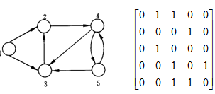

两节点若有弧为1 否则0 如果网络稀疏 会浪费空间资源

### 关联矩阵

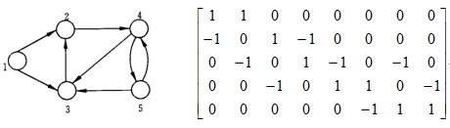

列对应图中所有的弧 行对应所有的点

如果该点为起点为1 终点为-1 不关联为0

### 弧表示法

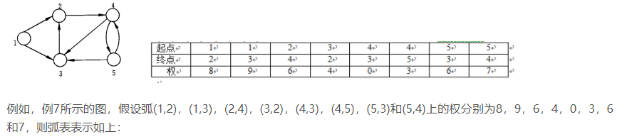

### 邻接表表示法

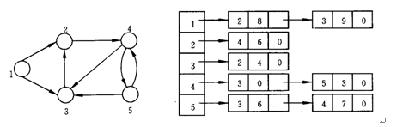

对每个节点 阐述它所有的出弧

例如节点1 到节点2和节点3 权分别为8和9